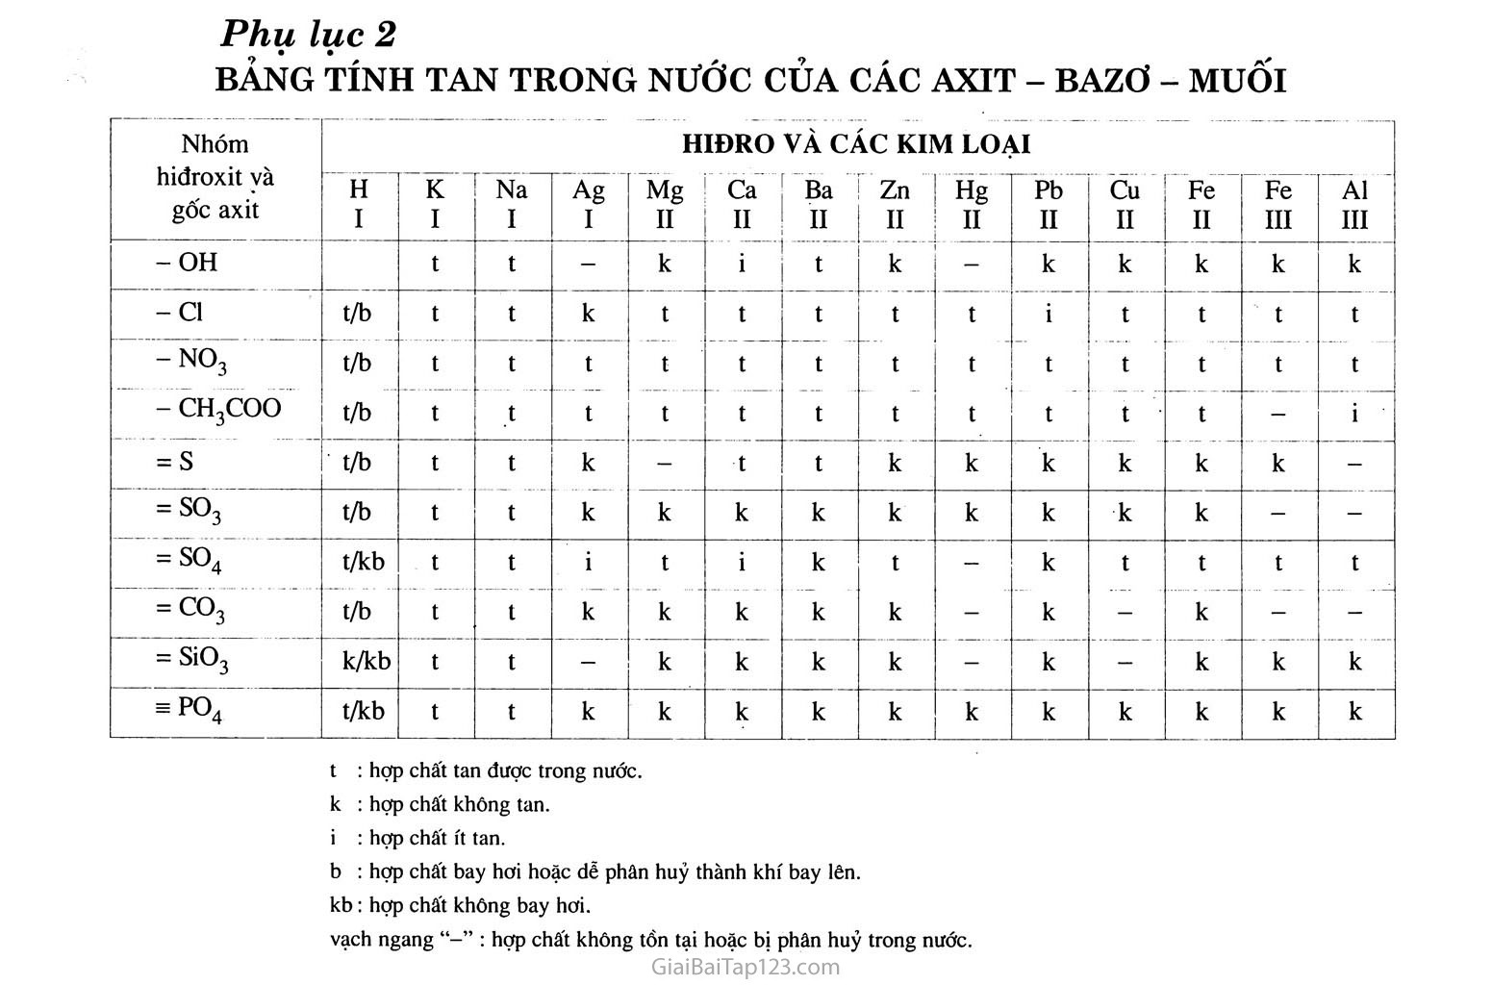

Trong dung dịch, giữa các cặp chất nào sau đây có xảy ra phản ứng? Viết phương trình hoá học của các phản ứng đó.

|  |  |  |  |  |
| --- | --- | --- | --- | --- |
|  | Na2CO3 | KCl | Na2SO4 | NaNO3 |
| Ca(NO3)2 |  |  |  |  |
| BaCl2 |  |  |  |  |
| HNO3 |  |  |  |  |

**Câu 1.**Phản ứng nào sau đây **không** tạo ra muối?

**A.** Acid tác dụng với base.                                 **B.** Kim loại tác dụng với oxygen.

**C.** Acid tác dụng với oxide base.                       **D.** Base tác dụng với oxide acid.

**Câu 2.**Hợp chất nào sau đây**không** phải là muối?

**A.** Calcium hydroxide.**B.** Sodium sulfite.

**C.**Calcium sulfite.**D.**Sodium sulfate.

**Câu 3.**Trong số những chất có công thức hoá học dưới đây, dung dịch chất nào **không** làm đổi màu quỳ tím?

**A.** HNO3.**B.**NaCl. **C.**NaOH.**D.**KOH.

**Câu 4.** Công thức của copper(II) sulfate là

**A.** CuS.**B.** CuSO4.**C.**CaSO4. **D.**CoSO4.

**Câu 5.**Muối nào sau đây tan tốt trong nước?

**A.**KCl.                         **B.**BaCO3. **C.**CaCO3. **D.**AgCl.

**Câu 6.**Trong các muối NaCl, CaCO3, KNO3, BaSO4, CuSO4, AgCl, MgCO3, số lượng muối tan trong nước là

**A.** 3.                              **B.** 4.                          **C.** 5.                              **D.** 6.

**Câu 7.**Cho dãy các chất: KCl, Cu(OH)2, BaO, MgCO3, ZnCl2, KOH, CuSO4, NH4NO3. Số lượng muối có trong dãy là

**A.**3.                              **B.** 4.                          **C.** 5.                              **D.** 6.

Câu 8: Cho 50 g CaCO3 vào dung dịch HCl dư thể tích CO2 thu được ở đktc là:

**A.**11,2l.                              **B.** 1,12l.                          **C.** 2,24.                              **D.** 22,4.

Câu 9: Cho 35 gam CaCO3 vào dung dịch HCl dư, kết thúc phản ứng thu được bao nhiêu lít khí CO2 ở đktc?

**A.**7,84l.                              **B.** 6,72l.                          **C.** 5,56l.                              **D.** 4,90l.

Câu 10: Nung m gam muối MgCO3 thu được magie oxit và khí CO2 có tổng khối lượng là 16,8 gam. Giá trị của m là

**A.**16,8g.                              **B.** 17,6g.                           **C.** 18,6g.                              **D.** 19,4g.

**Câu 11.**Cho dãy các muối sau: Al2(SO4)3; Na2SO4; K2SO4; BaCl2; CuSO4. Muối nào trong dãy có gốc kim loại mang hóa trị II?

**A.** K2SO4; BaCl2.**B.**BaCl2; CuSO4.**C.** Al2(SO4)3.**D.** Na2SO4.

**Câu 12.**Dãy chất nào sau đây chỉ gồm các muối?

**A.** MgCl2; Na2SO4; KNO3. **B.**Na2CO3; H2SO4; Ba(OH)2.

**C.** CaSO4; HCl; MgCO3. **D.** H2O; Na3PO4; KOH.

**Câu 13.**Cho 0,1 mol NaOH tác dụng với 0,2 mol HCl, sản phẩm sinh ra sau phản ứng là muối NaCl và nước. Khối lượng muối NaCl thu được là

**A.** 11,7.**B.**5,85. **C.**4,68.**D.**9,87.

Câu 14: Trong tự nhiên muối natri clorua có nhiều trong:

**A.** Nước biển.**B.**Nước mưa. **C.**Nước sông.**D.**Nước giếng.

**Câu 15.**Cho 0,1 mol CuSO4 tác dụng với dung dịch Ba(OH)2 dư, thu được kết tủa có khối lượng là

**A.** 9,8 gam.                **B.** 33,1 gam.                **C.** 23,3 gam.              **D.** 31,3 gam.

Câu 16: Cho dung dịch NaOH vào ống nghiệm đựng dung dịch FeCl3, ta quan sát được hiện tượng là

A. Có khí thoát ra B. Xuất hiện kết tủa màu trắng

C. Xuất hiện kết tủa xanh lam D. Xuất hiện kết tủa màu đỏ nâu

Câu 17: Cho 12,8 gam bột Cu tác dụng hoàn toàn với dung dịch AgNO3 dư, sau khi phản ứng hoàn toàn thu được chất rắn có khối lượng là

**A.** 41,8 gam.                **B.** 42,5 gam.                **C.** 43,2 gam.              **D.** 44,6 gam.

Câu 18: Cho phương trình phản ứng sau:

AgNO3 + NaCl → NaNO3 + AgCl↓

Tích các hệ số cân bằng (là các số nguyên, tối giản) trong phương trình phản ứng trên là

**A.** 1.**B.**2. **C.**3.**D.**4.

Câu 19: Cho phương trình phản ứng:

BaCO3 + 2HCl → BaCl2 + Y + H2O

Vậy Y là:

**A.** CO.**B.**H2. **C.**Cl2.**D.**CO2.

Câu 20: Nhỏ từ từ dung dịch NaOH vào dung dịch CuCl2 đển khi kết tủa không tạo thêm nữa thì dừng lại. Lọc kết tủa rồi đem nung đến khối lượng không đổi. Thu được chất rắn nào sau đây:

**A.** Cu.**B.**CuO. **C.**Cu2O.**D.**Cu(OH)2.

Câu 21: Hợp chất nào sau đây bị nhiệt phân hủy tạo ra hợp chất oxit và một chất khí làm đục nước vôi trong?

**A.** Muối nitrat.**B.**Muối sunfat.

**C.**Muối clorua.**D.**Muối cacbonat không tan.

Câu 22: Nhiệt phân hoàn toàn 73,5 gam KClO3sau phản ứng thấy thoát ra V lít khí oxi ở đktc. Giá trị của V là

**A.** 22,04.**B.19,69**. **C.21,04**.**D.20,16**.

Câu 23: Chất không tồn tại là:

A. NaCl B. CuSO4 C. BaCO3 D. HgCO3

Câu 24: Chọn câu sai:

A. Axit luôn chứa nguyên tử H

B. Tên gọi của H2S là axit sunfuhidric

C. BaCO3 là muối tan

D. NaOH bazo tan

Câu 25: Cặp chất nào đây không thể tồn tại trong dung dịch? (do tác dụng được với nhau)

**A.**  Ca(OH)2, NaNO3.**B.**Ca(OH)2, Na2CO3.

**C.**Ca(OH)2, NaCl.**D. NaOH, KNO3**.